Bonus 2 补充说明：有意思现象与探究心得
基于 Q-learning 与 MCTS 优化代码、运行日志和补充可视化

1. 补充说明的定位
这份补充说明不重复主报告中的完整算法介绍，而是从“现象—原因—心得”的角度，把 Bonus 2 调参和改造过程中最值得写进作业反思的部分提炼出来。正式成绩仍以运行日志为准：Q-learning 在 evaluate.py 的 100 seeds 口径下 mean=1979.5、median=2000、98% 跑满 2000；MCTS 优化脚本 5 局均为 2000，Average score=2000.0。
我额外基于代码中的 CartPole 内部动力学和 checkpoint 做了若干辅助复现实验。这些结果主要用于解释“为什么这些优化有效”，并生成更直观的图表；它们不是替代官方 evaluate.py 的最终成绩。
观察对象 | 主现象 | 补充可视化/数据 | 写入心得
Q-learning | best checkpoint 明显优于训练最后 checkpoint | q_checkpoint_comparison.csv / 图1 | 表格方法不只要训练久，还要保存训练过程中的最优策略
Q-learning | 均值很高但仍存在少数尾部失败 seed | q_seed_rollout_estimate.csv / 图2、图4 | 控制问题的鲁棒性不能只看平均数
Q-learning | Q 表出现可解释的动作偏好区域 | Q(右推)-Q(左推) 热力图 / 图3 | 离散化不是机械切格，而是把容量放在有效状态区
MCTS | value 尺度决定 UCT/PUCT 是否真的会探索 | value 尺度图 / 图5 | MCTS 难点在估值尺度与 rollout 质量，而不只是预算大小
MCTS | 根节点最终动作不能只按访问次数 N 选 | root diagnostics / 图7 | 在线规划还需要动作复核来处理慢漂移和短视误判

2. Q-learning 现象一：训练最后一刻不一定最好
在补充复现实验中分别读取q_learning_bonus2_best.pkl和q_learning_bonus2.pkl，用同一套内部动力学模型和seed 42-141做辅助 rollout。现象非常明显：best checkpoint 的均值接近 2000，而 final checkpoint 的均值明显下降。这与训练曲线中的震荡相互印证：Q-learning后期即使偶尔跑满，也可能因为 ε 探索、表格局部更新和终止惩罚的反向传播而发生策略波动。
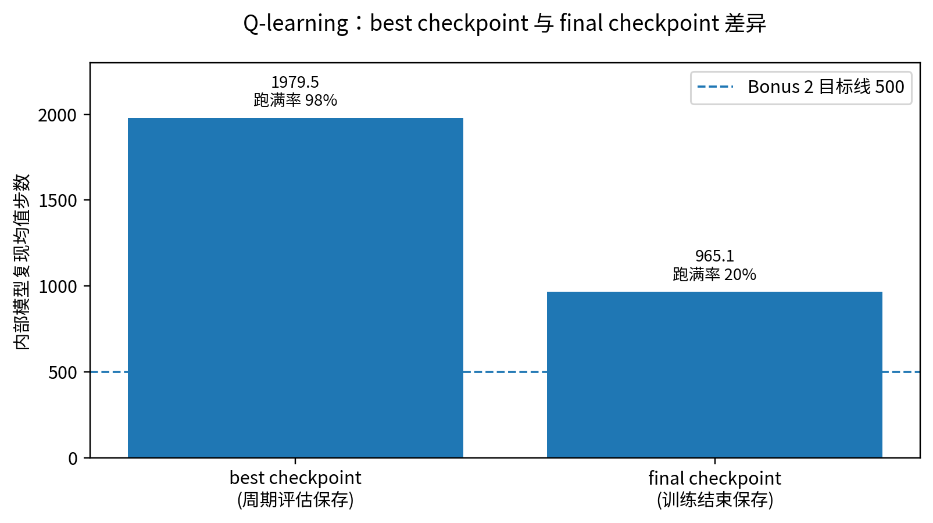
图1 辅助复现实验：best checkpoint 与 final checkpoint 的差异。
这个现象可作为我的其中一个心得：在表格Q-learning中，模型选择本身就是性能优化的一部分。周期性贪心评估并保存 best-so-far，不是“包装结果”，而是针对训练不稳定性的必要处理。它把提交结果从“碰巧停在哪一轮”变成了“训练过程中真正验证过的最佳策略”。
补充数据中，best checkpoint 的内部复现实验均值为 1979.5，跑满率为 98%；final checkpoint 的均值为 965.1，跑满率只有 20%。虽然这不是官方评测口径，但它很好地解释了为什么代码里“每 300 轮贪心评估 20 局并保存最优模型”非常关键。

3. Q-learning 现象二：高均值背后仍有尾部风险
官方 evaluate.py 结果显示 Q-learning 已经大幅超过 Bonus 2 目标：mean=1979.5、p25=p75=2000、98% 跑满 2000。但 min=905 也提示一个细节：策略总体非常强，却不是完全没有尾部风险。补充复现实验中也出现了类似现象，绝大多数 seed 跑满，但个别 seed 会在角度逐步接近边界后提前失败。
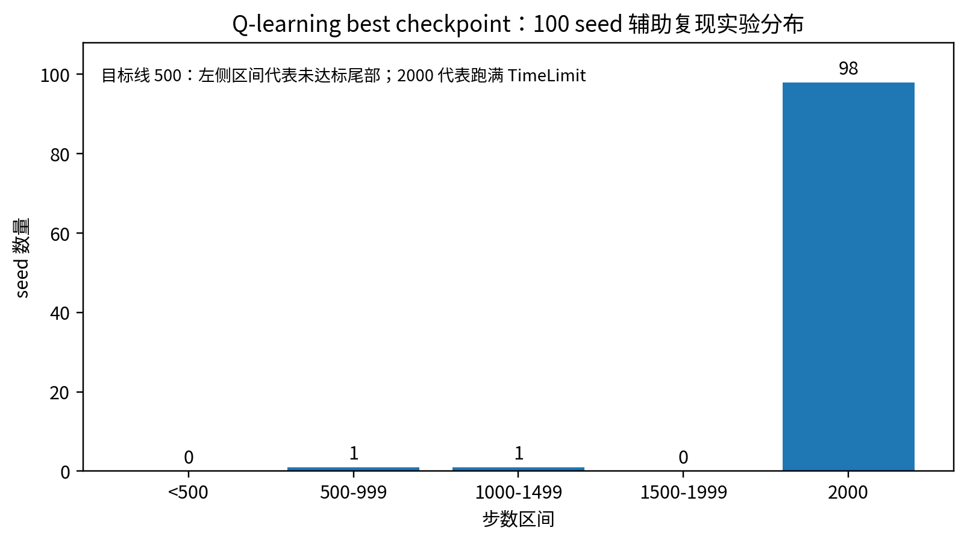 | 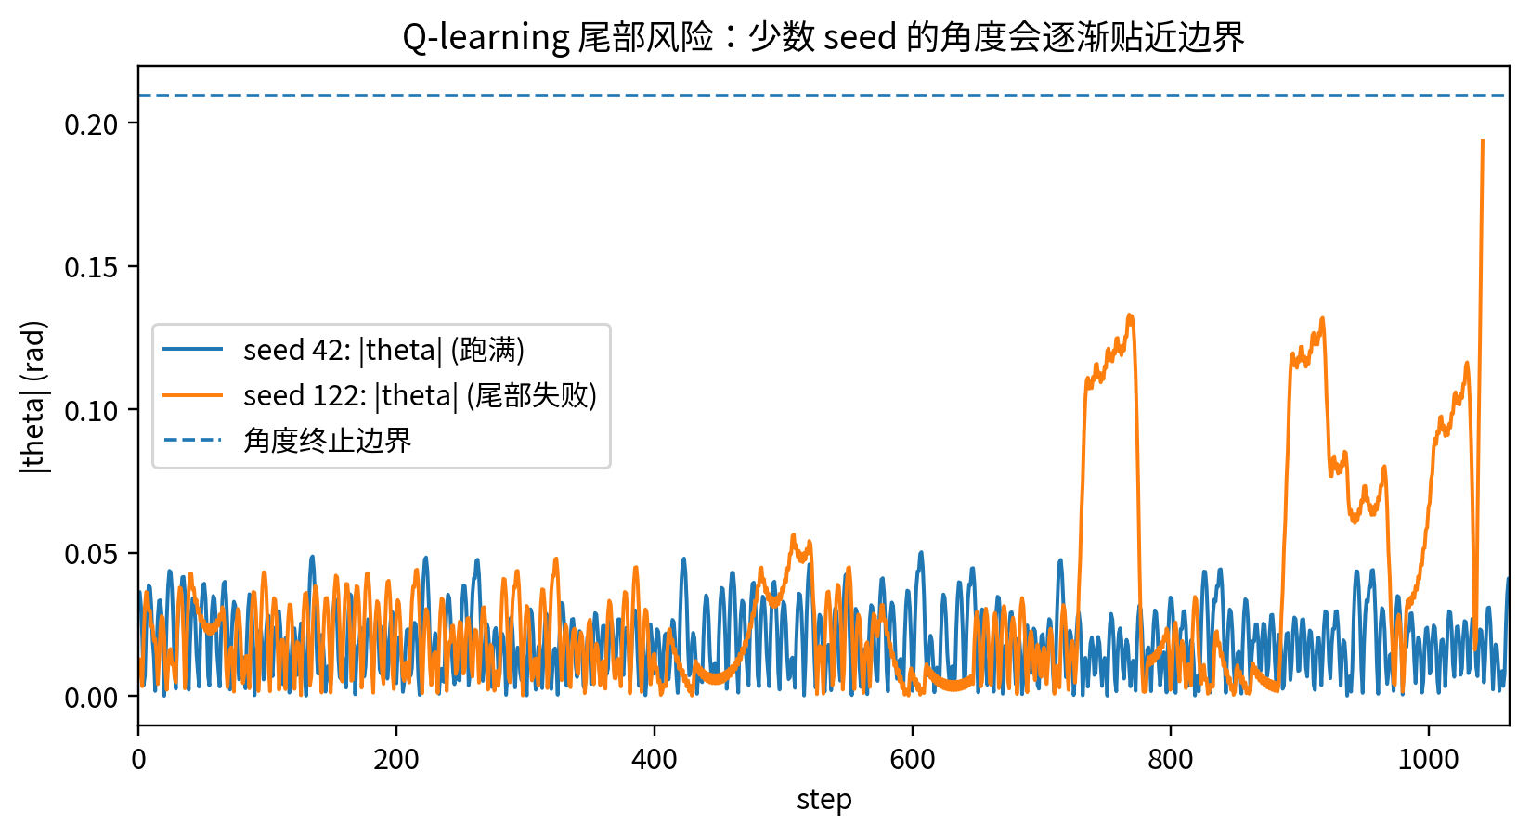
图2 100 seed 辅助分布：大量集中在 2000。 | 图3 代表性尾部 seed 的角度风险轨迹。

我对这个现象的理解是：CartPole 的控制区很窄，尤其是杆角边界约为 ±0.418 rad。10-bin 离散化已经显著提高了表达能力，但 Q 表仍然把连续状态压缩成离散格。在少数初始扰动或局部状态组合下，某些格子的动作偏好可能不够细，导致小误差被一连串动作放大。
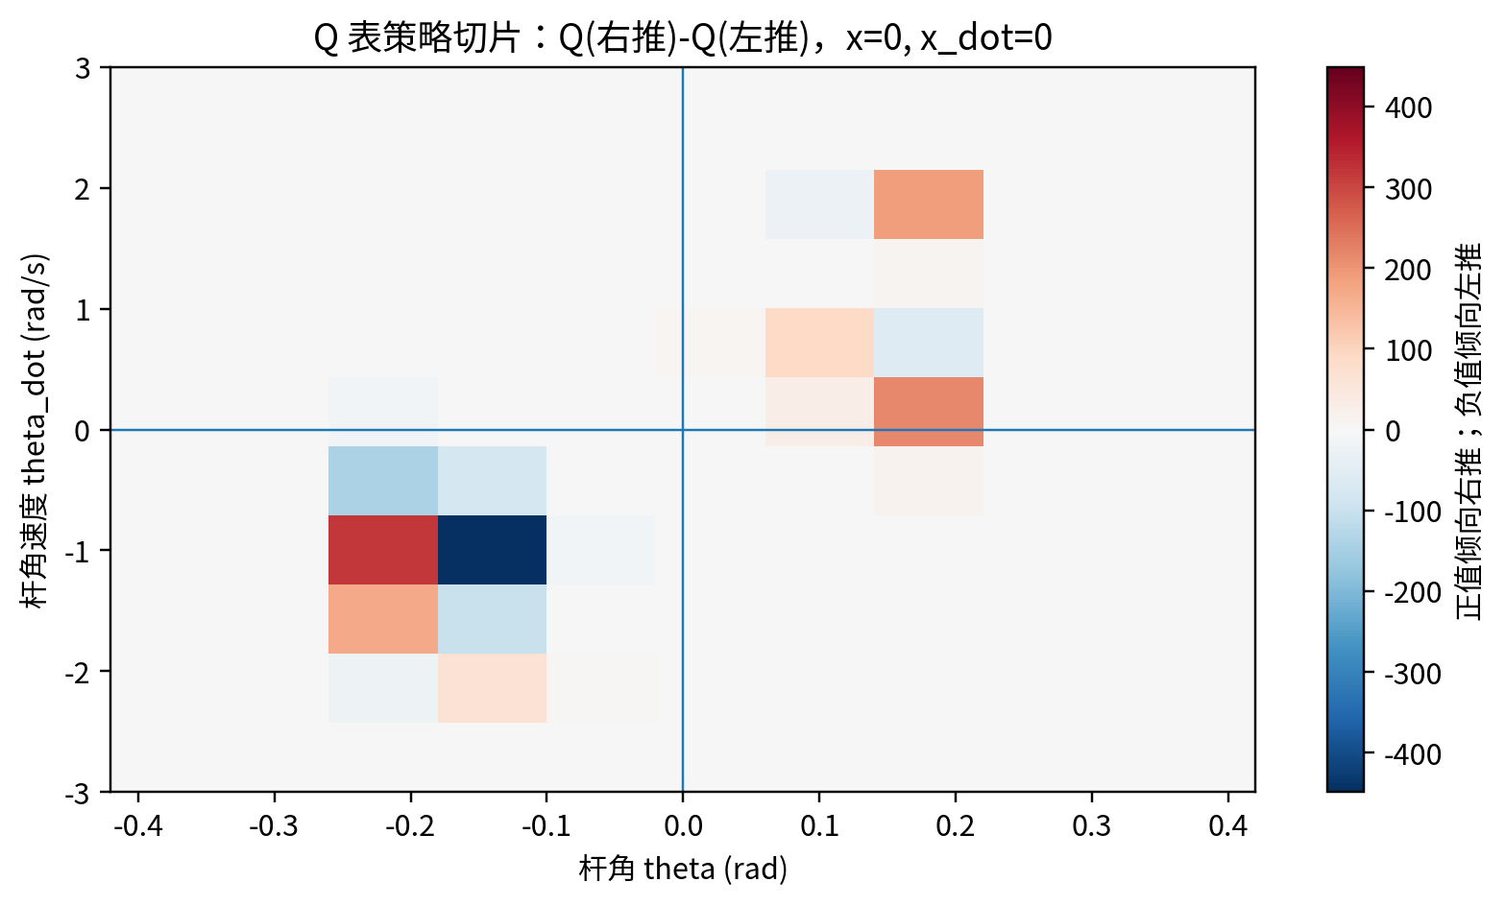
图4 Q 表策略切片：正值更倾向右推，负值更倾向左推。
因此，Bonus 2的意义不只是把平均分冲过500，而是要意识到“平均分、跑满率、最小值、策略可解释性”需要一起看。Q表热力图能看到局部动作偏好，说明高分不是纯随机运气；但尾部失败也说明表格法仍然存在离散化边界和鲁棒性问题。
4. MCTS 现象一：真正的瓶颈不是搜索次数，而是一次模拟是否有信息量
MCTS 优化过程中最有意思的体会是：把iteration_budget单纯调大并不一定是最有效的方向。原始随机 rollout 在CartPole中很容易快速倒下，这样很多分支都只得到“差不多都很差”的估值，搜索树难以区分动作质量。本版本引入内部动力学模型、控制器组合rollout和归一化value，本质上是提高每次模拟的信息含量。
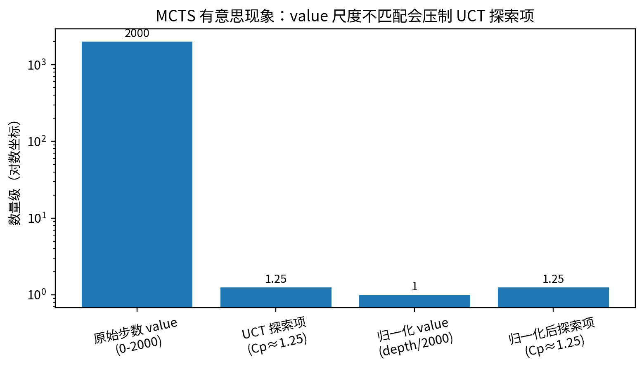 | 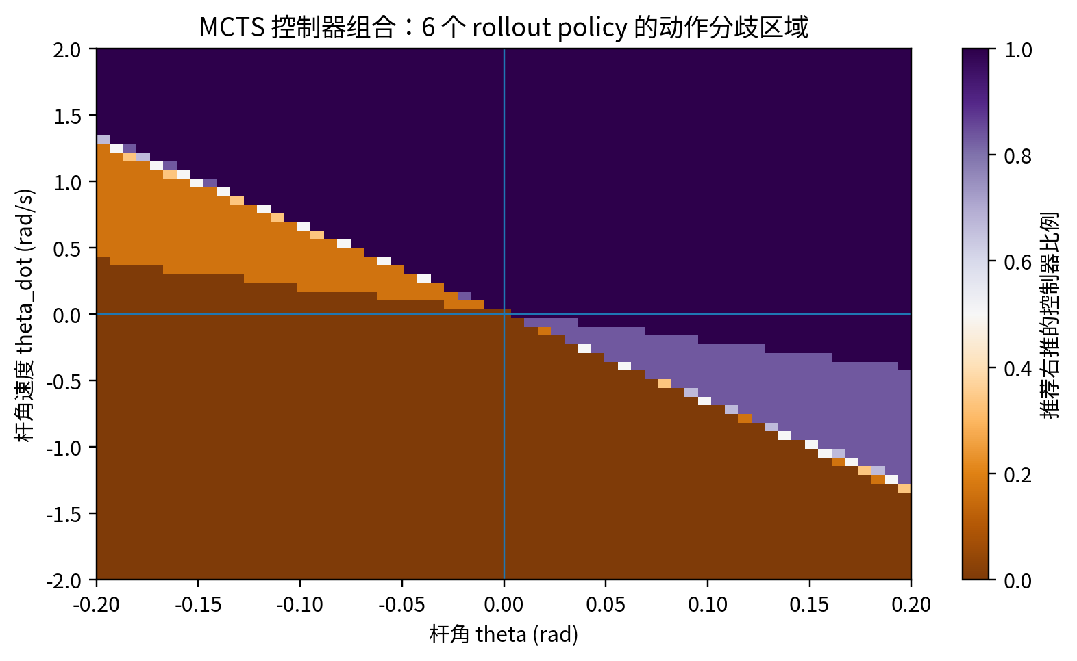
图5 value 尺度不匹配会让 UCT 探索项失效。 | 图6 控制器组合在不同 theta/theta_dot 区域的分歧。
value 尺度是一个容易被忽视但很关键的问题。如果 exploitation 项直接使用原始步数，量级可能接近 2000，而探索项的 C_p 只有1左右，此时 UCT/PUCT 看似有探索项，实际几乎被步数 value 淹没。把value改成depth/2000，再加入稳定性奖励和早死惩罚后，树内平均 value 与探索项处在相近尺度，搜索才真正有“探索-利用”平衡。
控制器组合也不是把 MCTS 变成硬编码规则，而是把随机 rollout 替换为一组可解释的局部稳定策略。图6 中，颜色代表 6 个线性控制器中有多少个推荐右推。中心附近控制器较一致，而靠近动作边界时会出现分歧；这种分歧恰好说明portfolio rollout比单一heuristic 更有鲁棒性。

5. MCTS 现象二：根节点动作需要复核，而不能迷信访问次数 N
MCTS 另一个重要现象是：有限预算下，访问次数 N 可能反映“这个分支被探索得多”，但不一定等价于“这个分支真的更安全”。尤其在 CartPole 中，有些动作短期看起来没问题，但会让小车慢慢漂向边界。因此最终动作选择加入tree value + root verify + prior，并用Beam-MPC作tie-break/rescue，是很合理的。
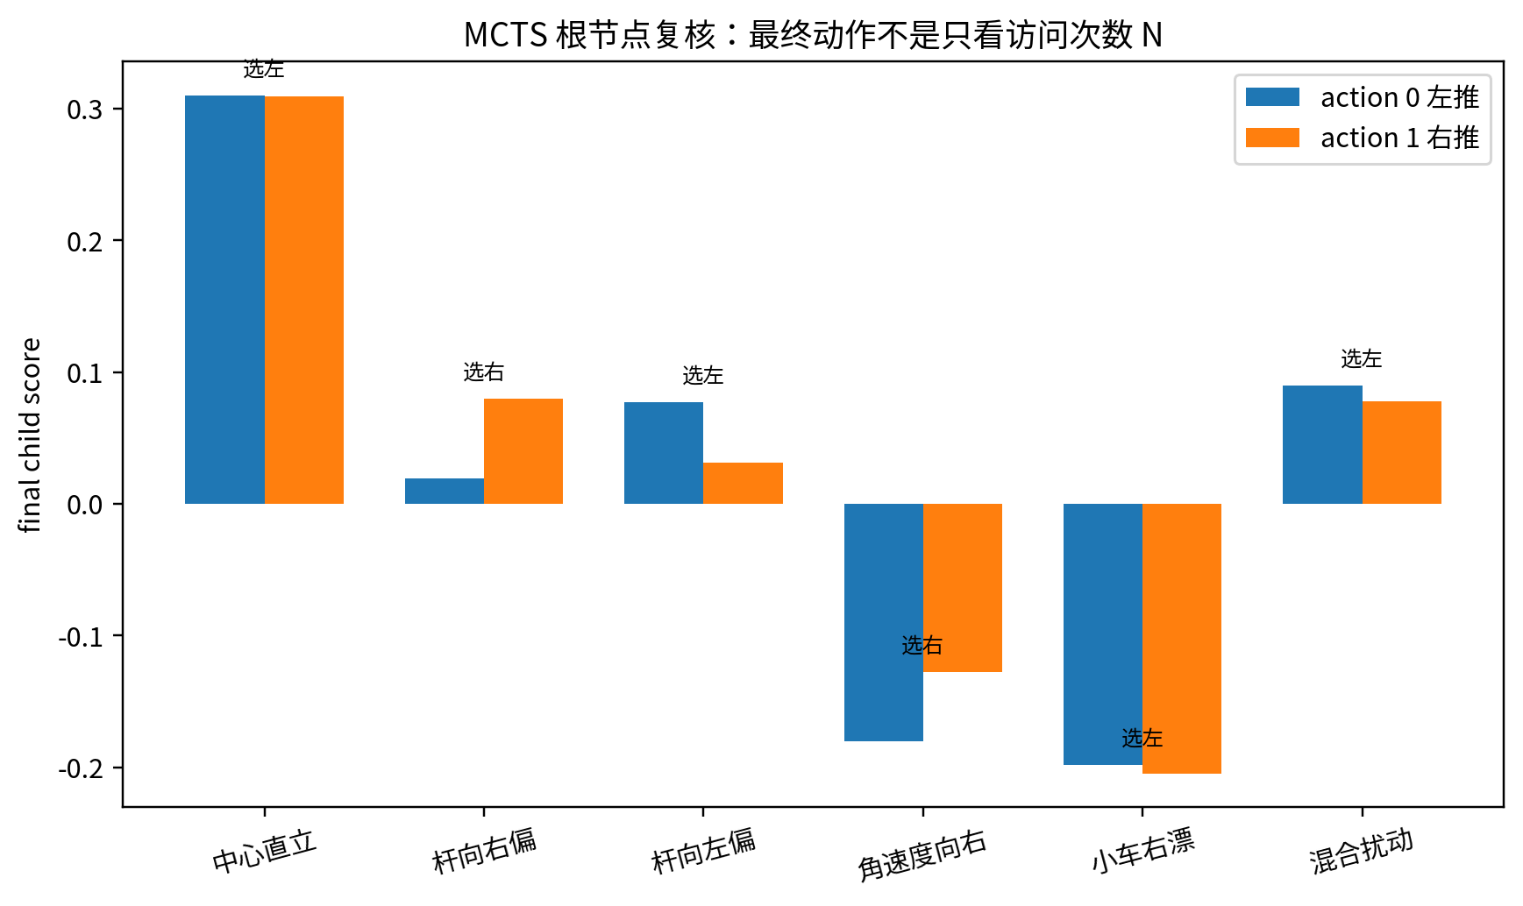
图7 代表性根状态下，左右动作的 final child score 对比。
我在补充脚本中选取了 6 个代表状态，用 iteration_budget=96 记录每个根节点左右动作的 tree_value、root_verify_value、policy_prior、访问次数 N 和最终分数。可以看到，最终动作并不是简单由 N 决定，而是由树内统计与短程安全复核共同决定。这解释了为什么 root verification 和 Beam-MPC 在 MCTS 版本中比“盲目加大搜索预算”更有价值。
另一个容易混淆的现象是：MCTS 运行日志里 train_mcts_bonus2_PongImproved.py 的 5 局全部为 2000，但 vis_mcts.py 的可视化轨迹只到 231 步。结合文件内容看，vis_mcts.py 更像是沿用了基础接口/默认 MCTS Agent 的录制记录，因此它可以作为视频输出证据，但不应拿来否定优化脚本 5 局全满的结果。这个细节提醒我，报告里必须区分“最终优化脚本结果”和“可视化脚本接口结果”。

6. 探究心得
第一，Bonus 2 不是简单调参过程。Q-learning 的提升来自状态表示、探索率衰减、reward shaping 和 checkpoint 选择的组合；MCTS 的提升来自模拟模型、估值尺度、rollout policy、根动作复核等结构性改造。
第二，强化学习结果必须同时看均值和分布。Q-learning 的 mean=1979.5 已经非常强，但 min=905 和少数尾部 seed 说明，鲁棒性分析仍然有价值。
第三，MCTS 的难度比 Q-learning 更高，因为它没有离线训练过程和 checkpoint 可依赖，每一步都要在有限预算内做出足够安全的规划。因此，如何让一次 rollout 更有信息量，比单纯增加搜索次数更关键。
第四，之所以会有“final checkpoint 不如 best checkpoint”以及“vis_mcts 和最终脚本成绩不完全一致”等看似矛盾的现象。可以理解为：best vs final 是训练选择策略的问题；vis_mcts vs final script 是运行入口和参数口径不同的问题。两者都不是结果造假或逻辑冲突，而是强化学习/在线规划实验里很常见的“评测口径要分清”的现象。

